Проректору з наукової роботи
Київського національного університету
імені Тараса Шевченка
Жилінській О.І.

ПОДАННЯ
З метою належної реалізації НДР «Розробка фізичних засад акусто-керованої модифікації та машинно-орієнтованої характеризації кремнієвих сонячних елементів» за кошти, виділені для реалізації гранту НФДУ реєстраційний номер 2020.02/0036 просимо закупити витратні матеріали:
1. HP Neverstop 103A Toner Reload Kit (W1103A)
2. Картридж NewTone для HP LJ 5L/6L

Код ДК 021:2015: 30120000-6 Фотокопіювальне та поліграфічне обладнання для офсетного друку
Підкод 1. 30125110-5 Тонери для лазерних принтерів/факсів.
2. 30125100-2 Картриджі з тонером

Орієнтовна вартість закупівлі 1 520,00 грн.
Додаток 1 – технічні характеристики товару
Додаток 2 – комерційні пропозиції 3 шт. актуальні на момент здійснення закупівлі

Науковий керівник проєкту О.Я. Оліх

Виконавець Майко Олександр Михайлович
інженер 1-ої категорії фізичного факультету,
+380500782978
Додаток 1 до подання
Технічне завдання

Технічні характеристики товару
ДК 021:2015 код 30120000-6 Фотокопіювальне та поліграфічне обладнання для офсетного друку
№ п/п | Опис | Кількість, шт. | Вартість за одиницю товару, грн | Загальна вартість, грн.
1 | HP Neverstop 103A Toner Reload Kit (W1103A)  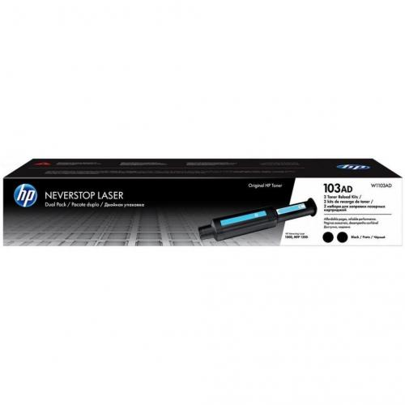 Ч  Артикул: W1103D  Бренд: НР  Тип картриджа: Тонер-картридж  Сумісність: Neverstop Laser 1000a/1000w/1200a/1200w  Країна-виробник: Китай | 2 | 370,00 | 740,00
2 | Картридж NewTone для HP LJ 5L/6L  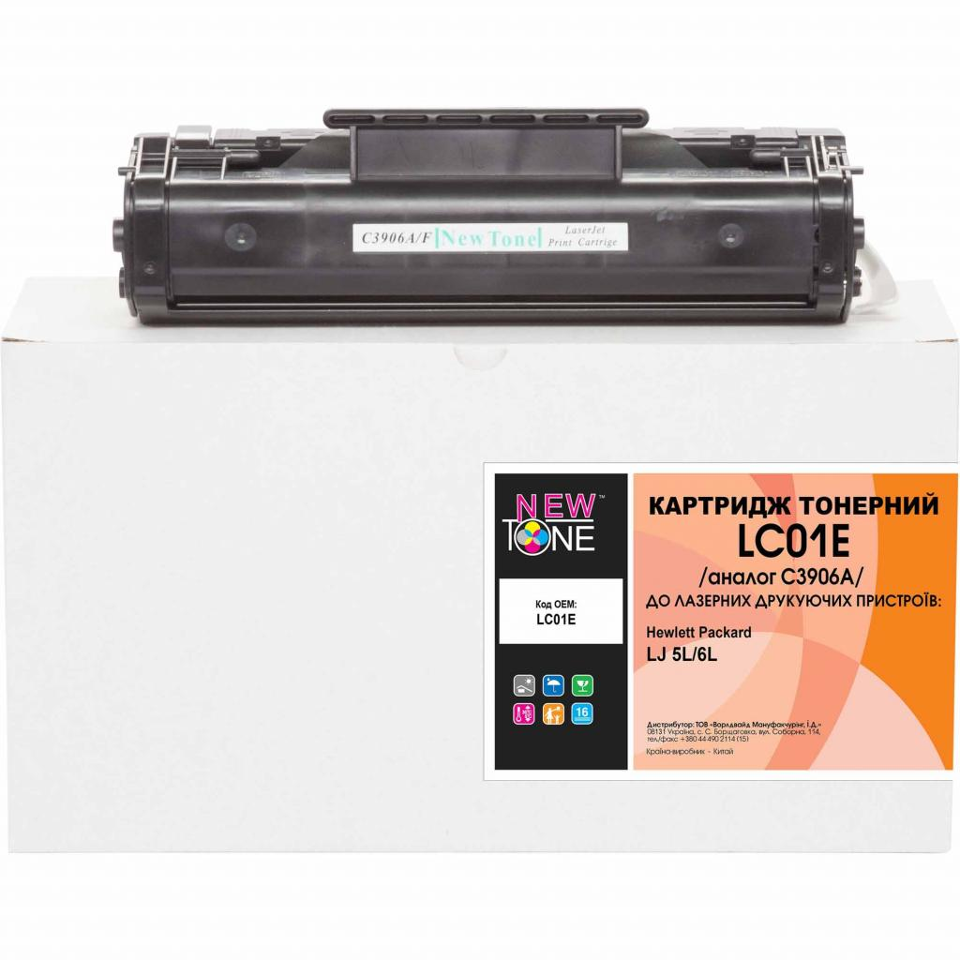  Виробник: NewTone  Вид: неоригінальний  Тип друку: лазерний  Сумісність: HP LJ 5L/6L  Країна-виробник: Китай | 2 | 390,00 | 780,00
Доставка (перевезення) та розвантаження товару здійснюється силами та за рахунок постачальника

Додаток 2 до подання
Комерційні пропозиції

https://fixer.com.ua/kartridzhi-dlya-printerov-i-mfu/hp-neverstop-103a-toner-reload-kit-w1103a_961772.html
https://rozetka.com.ua/hp_w1103a/p129985609/?utm_medium=cpc&utm_source=Hotline_main&utm_campaign=kartridgi-lazernie&utm_term=hp_w1103a&utm_content=129985609
https://epicentrk.ua/shop/toner-kartridzh-hp-103a-w1103a.html?utm_medium=cpc&utm_source=hotline&utm_campaign=%D0%AD%D0%BB%D0%B5%D0%BA%D1%82%D1%80%D0%BE%D0%BD%D0%B8%D0%BA%D0%B0&utm_content=187&utm_term=001135379

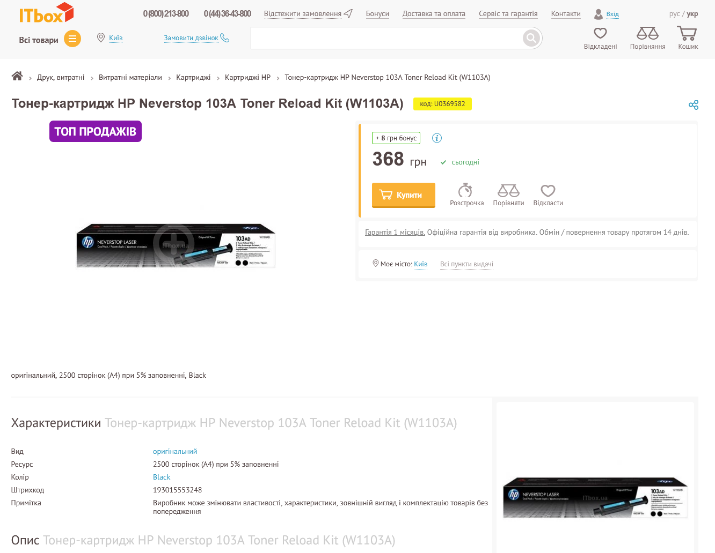

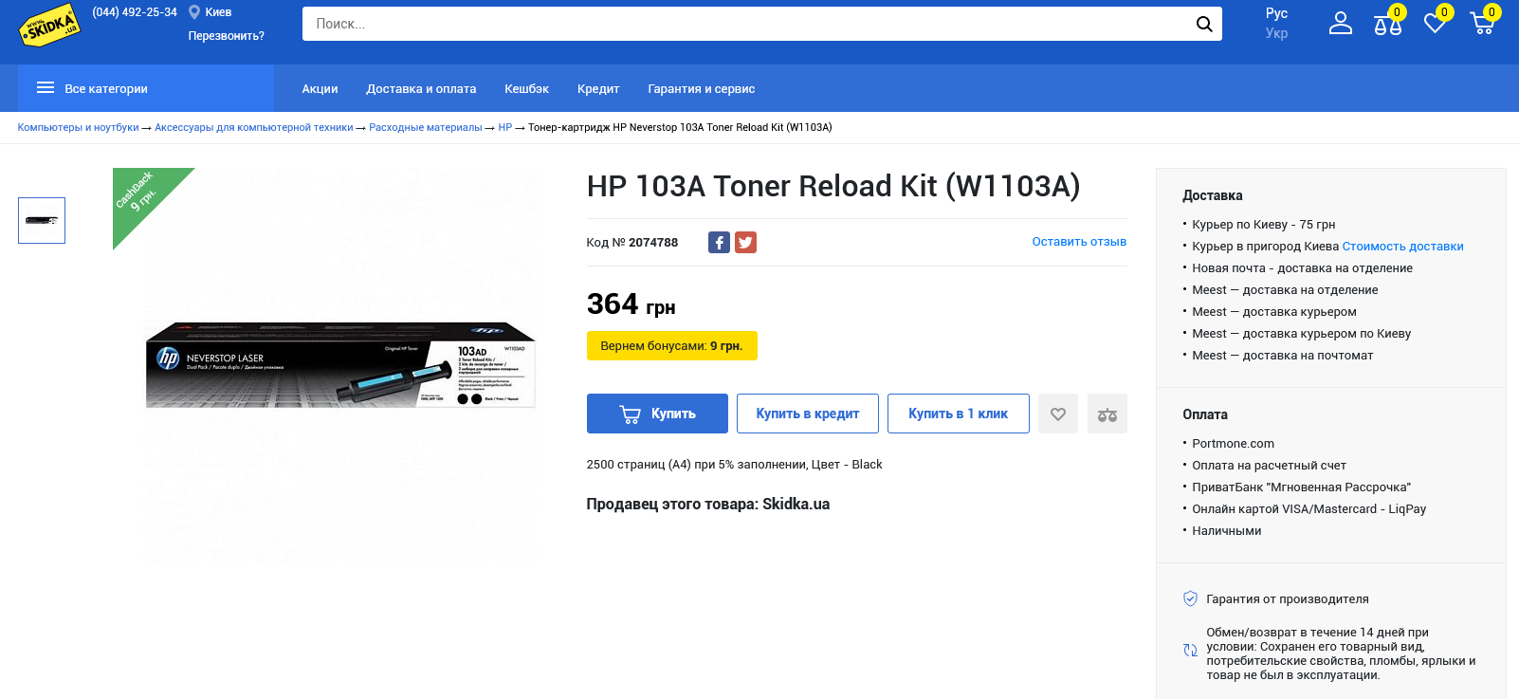

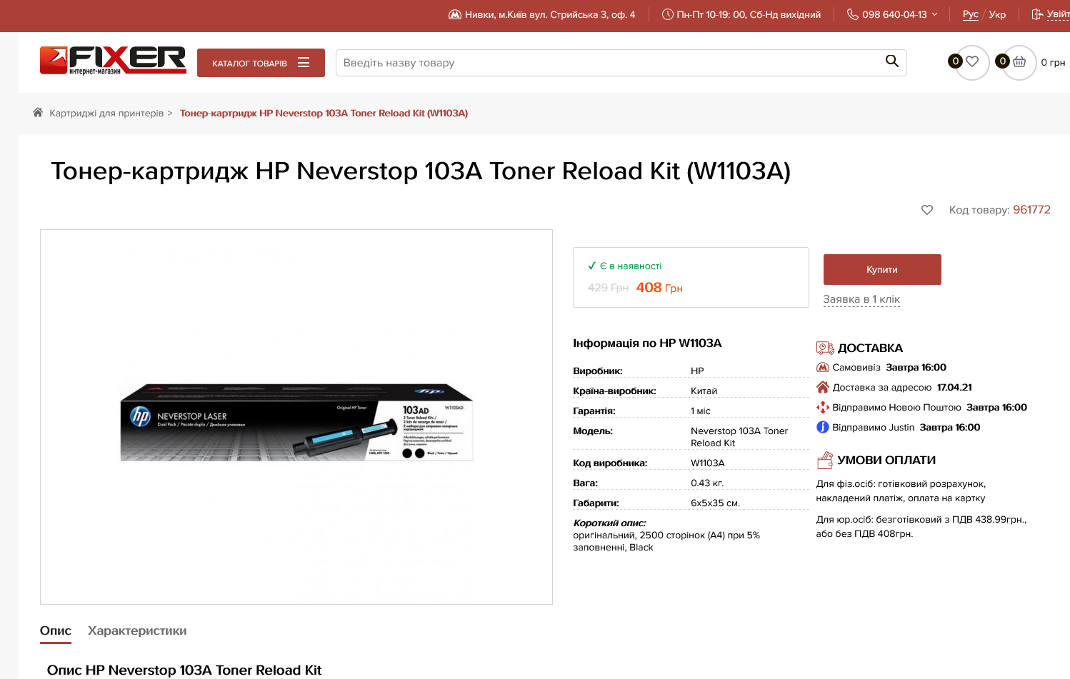

https://www.itbox.ua/ua/product/Kartridjh_NewTone_dlya_HP_LJ_5L_6L_LC01E-p65498/?utm_source=Hotline&utm_medium=PriceList_cpc&utm_campaign=kartridzhi&utm_content=M16549&utm_term=NewTone_dlya_HP_LJ_5L%2F6L
https://skidka.ua/ua/raskhodnye-materialy/kartridzh-newtone-dlya-hp-lj-5l-6l-lc01e_u06f5.html?utm_source=hotline&utm_medium=cpc&utm_term=&utm_campaign=raskhodnye_materialy
https://brain.com.ua/ukr/Kartridjh_NewTone_dlya_HP_LJ_5L_6L_LC01E-p68490.html?utm_medium=PriceList_cpc&utm_source=Hotline&utm_campaign=kartridzhi&utm_term=NewTone_dlya_HP_LJ_5L%252F6L&utm_content=M16549

